

本科实验报告

实验名称： 1. 数环法

课程名称： | 牛顿环分析的新视角——信号处理和数据处理 | 实验时间： | 2025.3.5第5大节
任课教师： | 鲁溟峰 | 实验地点： | 工训楼604
助教： | 张楠 | 实验类型： | ■ 原理验证  □ 综合设计  □ 自主创新
学生姓名： | 虎禹成
学 号： | 1120232436 | 学 院： | 自动化
专 业： | 自动化 | 成 绩：

- 实验目的
- 正规方程和梯度下降法数牛顿环对比

- 实验环境
显微镜
平凸透镜+平板玻璃（牛顿环装置，3组）
玻璃标尺
Visio（或类似软件）
Python

- 实验原理
1、正规方程法：
引入矩阵表示：
$$D=XR$$
其中：$D={\left[D_{1}^{2}, D_{2}^{2}, ……, D_{n}^{2}\right]}^{T} X= {\left[4k_{1}λ, 4k_{2}λ……, 4k_{n}λ\right]}^{T}$

令一阶导数为0，得到正规方程：
$$R= {(X^{T}X)}^{-1}X^{T}D$$

2、梯度下降法：
得到代价函数：
$$J(R)=\sum_{i=1}^{n}{{(D_{k}^{2}-4λR ∙k)}^{2}}$$
用梯度下降法参数：
$$θ_{j}= θ_{j}- α \frac{dJ}{{dθ}_{i}}$$
当$\frac{dJ}{{dθ}_{i}}$小于阈值时，停止梯度下降。

- 实验内容和结果分析
- 直径=900mm:
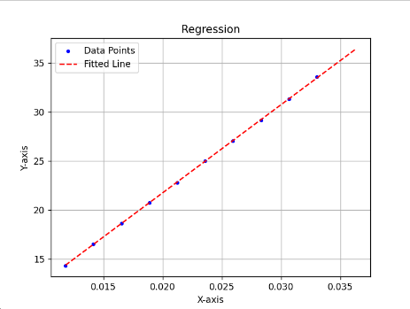
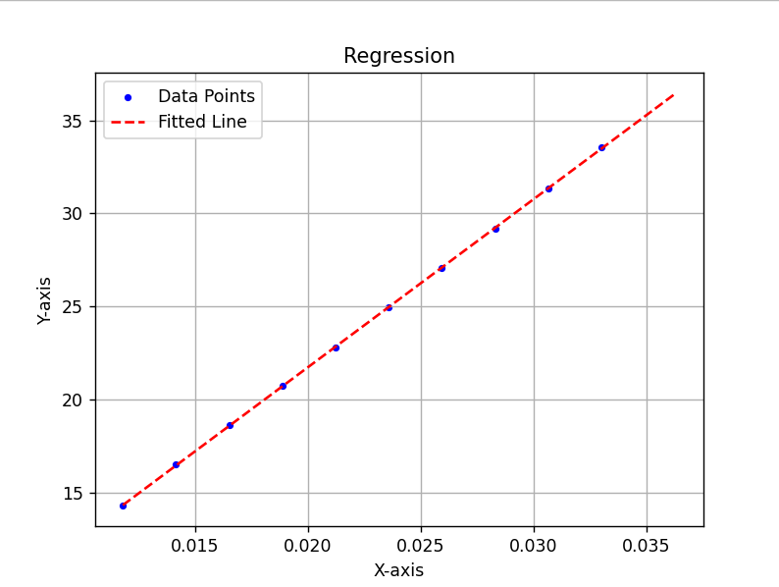
正规方程： R = 902 梯度下降： R = 899
Interception = 3.70 Interception = 3.77
相对误差 = 0.22% 相对误差 = 0.11%

- 直径=1000mm
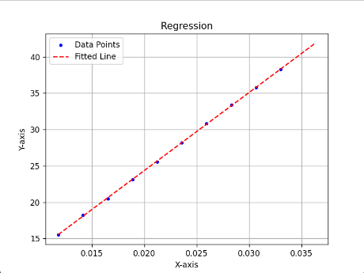
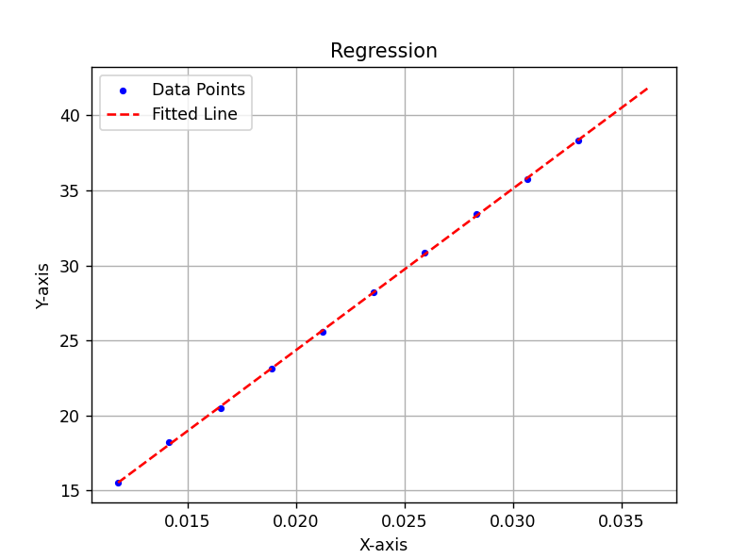
正规方程： R = 1076 梯度下降： R = 1072
Interception = 2.84 Interception = 2.91
相对误差 = 7.6% 相对误差 = 7.2%

- 直径=1432mm
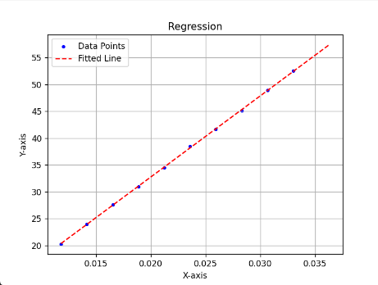
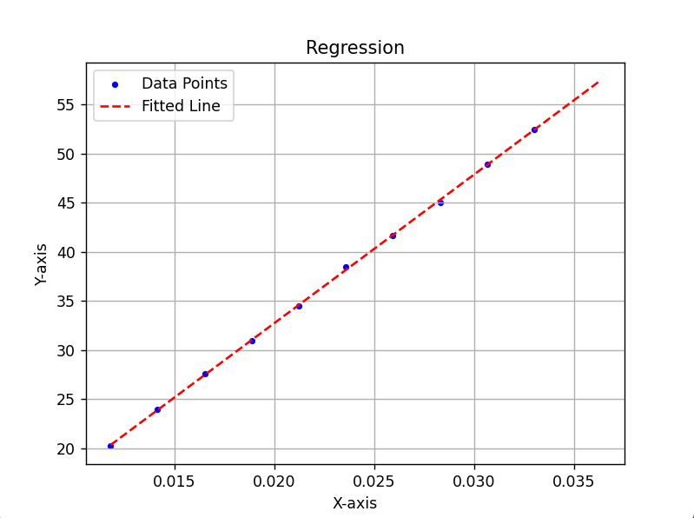
正规方程： R = 1513 梯度下降： R = 1510
Interception = 2.50 Interception = 2.56
相对误差 = 5.7% 相对误差 = 5.4%

结果分析：
精度：
梯度下降法（思路2）在大多数情况下精度最高，尤其是在数据噪声较大的情况下表现更好。
正规方程（思路1）在数据量较小且噪声较低时表现良好，但噪声较大时误差较高。
手工数环法的精度取决于操作者，假设操作者熟练，精度可以接近梯度下降法。

时间效率：
正规方程计算速度最快，适合快速求解。
梯度下降法计算时间较长，但适合大规模数据。
手工数环法效率最低，不适合大规模数据处理。

进一步优化：
对于正规方程和梯度下降法，可以尝试数据预处理（如去噪、标准化）以提高精度。
对于手工数环法，可以结合图像处理工具（如半自动化计数）以提高效率和精度。

- 心得体会
通过对这三种方法的对比分析，我深刻认识到方法的选择需要结合实际场景，数据规模、精度要求和资源限制都是重要的考量因素。对于小规模数据，正规方程是最优选择，因为它计算速度快且结果稳定；而对于大规模数据，梯度下降法更为适合，尽管计算时间较长，但能处理更大规模的数据并保持较高的精度。如果计算资源有限，手工数环法可能是唯一的选择，但需要权衡效率与精度。在实际应用中，数据质量对模型精度的影响至关重要。无论是正规方程还是梯度下降法，数据的噪声或异常值都会显著影响预测结果。例如，在直径=1000mm时，两种方法的相对误差都较高，这可能是因为数据中存在噪声或异常值。因此，在实际操作中，应对数据进行预处理，包括去噪、标准化和异常值处理等，以提高模型的鲁棒性和预测精度。

梯度下降法在大多数情况下表现优于正规方程，尤其是在数据量较大或噪声较多的情况下。尽管它需要调整超参数，如学习率，但通过合理的调参，可以显著提高模型的性能。因此，在实际应用中，可以优先尝试梯度下降法，并结合交叉验证等方法优化超参数。相比之下，手工数环法虽然直观且无需复杂工具，但其效率低、耗时长，且容易受人为因素影响。对于大规模数据处理，手工方法显然不适用。为了提高效率和精度，可以尝试将手工数环法与半自动化工具结合，例如使用图像处理技术辅助计数。

从误差分析中可以看出，随着直径的增大，两种计算方法的相对误差也有所增加，这可能是因为模型在某些直径范围内拟合效果较差，或者数据分布不均匀。针对这一问题，可以尝试分段建模，针对不同直径范围使用不同的模型参数，以提高整体预测精度。此外，综合使用多种方法往往能取得更好的效果。例如，对于小规模数据，可以先使用正规方程快速求解，再使用梯度下降法进一步优化；对于关键数据，可以结合手工数环法进行验证。通过建立一套多方法结合的流程，既能保证效率，又能提高精度。

如果希望进一步提升模型性能，还可以考虑从特征工程、模型选择和数据增强等方面入手。例如，引入更多相关特征（如材料属性、环境条件等）以提高模型的预测能力；尝试其他机器学习算法（如随机森林、支持向量机等）来进一步提高精度；或者通过数据增强技术（如生成合成数据）来扩充数据集，提高模型的泛化能力。总之，通过对这三种方法的对比分析，我认识到没有一种方法是万能的，每种方法都有其适用的场景和局限性。数据质量和方法选择是影响结果的关键因素，需要在实践中不断优化和调整。综合使用多种方法往往能取得更好的效果，既能提高效率，又能保证精度。这些心得体会不仅适用于当前的问题，也可以推广到其他数据分析与建模任务中。

